SAĞLIKLI BESLENME VE BESLENME DOSTU OKUL PROJESİ
Sağlık, insan yaşamının sürdürülmesinde, yaşam kalitesinin yükseltilmesinde ve korunmasında özel bir öneme sahiptir.

Sağlığın korunması ve geliştirilmesi kişinin öncelikle kendi sağlığına sahip çıkması ve sağlık bilincini geliştirmesi ile mümkün olduğu unutulmamalıdır.

Sağlığı korumak ve en üst düzeyde sağlıklı kalabilmek için aşağıdaki hususlara dikkat edilmesi gerekir:
¬ Yeterli ve dengeli beslenme,
¬ Düzenli fiziksel aktivite,
¬ Sigara ve diğer kötü alışkanlıklardan uzak durma,
¬ Stresten uzak durma,
¬ Düzenli sağlık kontrolü şarttır.

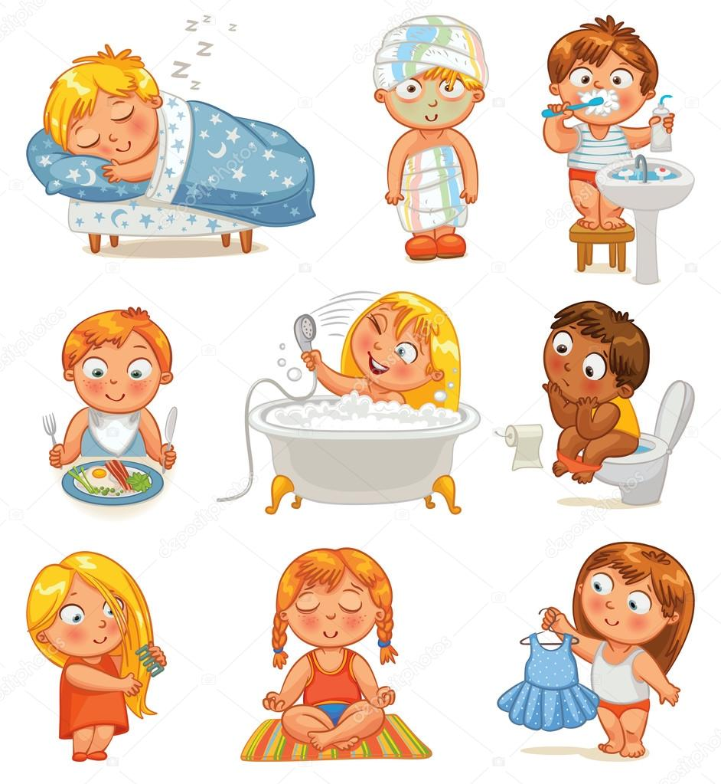

Yeterli ve dengeli beslenen kişilerin özellikleri şunlardır:
• Sağlam ve sağlıklı bir görünüşe sahiptirler.
• Hareketli ve esnek bir bedene sahiptirler.
• Muntazam bir cilde, canlı ve parlak saçlara ve gözlere sahiptirler.
• Kuvvetli ve gelişimi normal kaslara sahiptirler.
• Çalışmaya isteklidirler.
• Boy uzunluğuna uygun vücut ağırlığına sahiptirler.
• Sık sık hasta olmazlar.

Yetersiz ve dengesiz beslenen kişiler:
• Hareketleri ağır ve isteksizdir.
• Sağlıksız genel görünüşe sahiptirler (aşırı zayıf veya şişman).
• Pürüzlü ve sağlıksız cilt yapısına sahiptirler.
• Sık sık baş ağrısından şikâyet eden bir yapıya sahiptirler.
• İştahsız ve sürekli yorgundurlar.

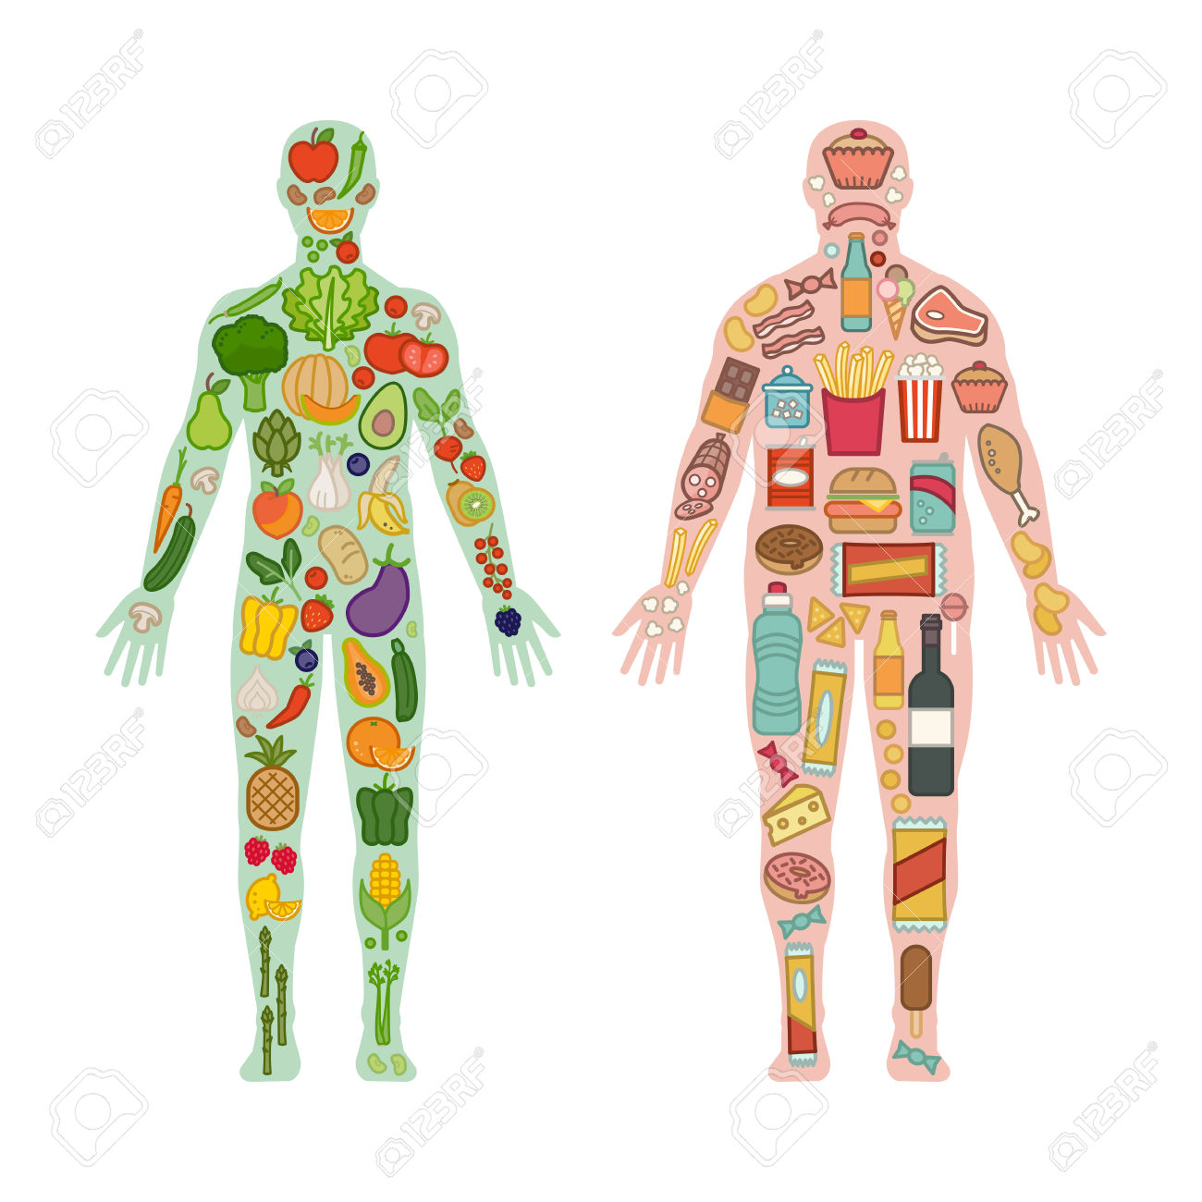

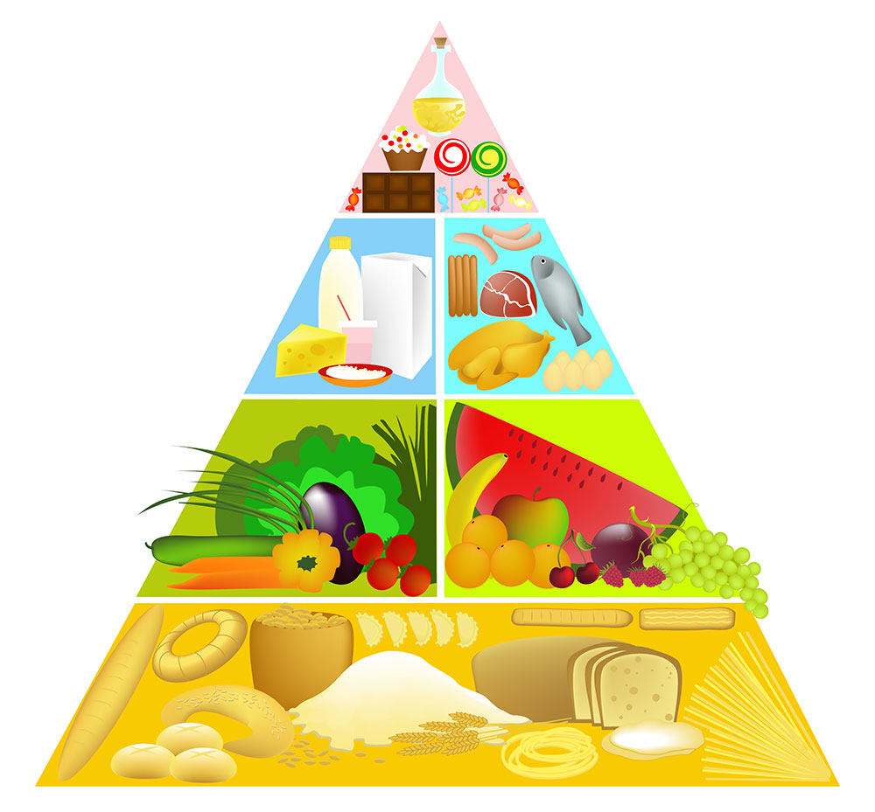

BESİN ÖĞELERİ:

1. Karbonhidratların Görevleri:
- Vücudun harcadığı enerjinin büyük bir bölümü karbonhidratlardan sağlanır.
- Karbonhidratlar vücutta depolanır. Fazla alındığında yağa dönüşür.
- Proteinin enerji için kullanılmasını önler.
- Kanın asit-baz dengesinin korunmasında yardımcı olur.
- Su ve elektrolitlerin (sodyum, potasyum gibi) vücutta yeterince bulunmasını sağlar.

Karbonhidrat Kaynakları :

Karbonhidratlar; havadaki karbondioksit ile topraktan alınan suyun, bitkilerin yeşil yapraklarındaki klorofil pigmenti ile güneş ışınlarının birleşmesi sayesinde oluşur.

Şeker, bal, reçel, gazlı içecekler, hazır meyve suları, rafine besinler vücutta hızla emilip kana karışır. Bunlar, kan şekerini hızlı bir şekilde yükselten karbonhidrat kaynaklarıdır. Tahıllar, kuru baklagiller, meyve, sebze, ekmek, makarna, börek, patates gibi besinler ise kana daha geç karışarak kan şekerini yavaş yükselten karbonhidrat kaynaklarıdır.

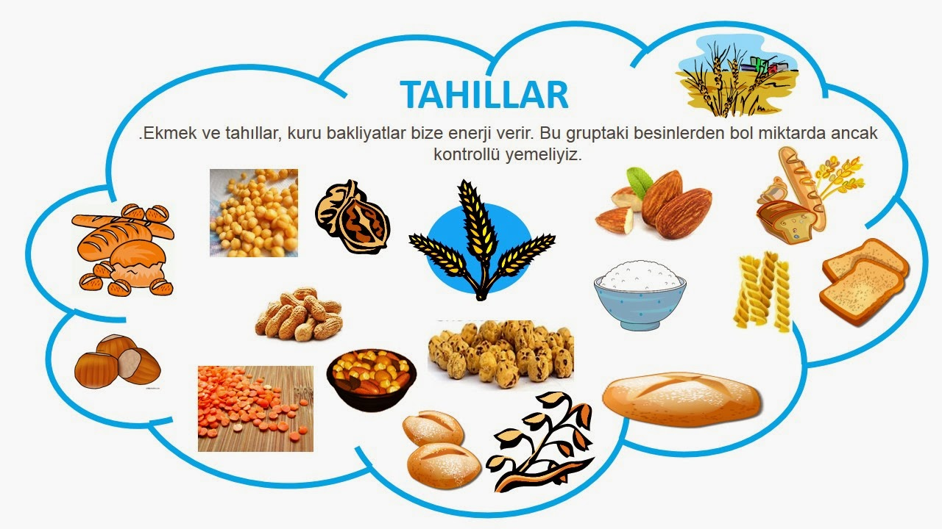

2. Yağların Görevleri:
- Enerji deposudur.
- Organizmayı ısı, ışık, elektrik ve fiziksel şoklardan korur. Deri altı dokusunda ve bazı organların çevresinde ise ısı yalıtıcısı olarak hizmet eder.
- Enfeksiyonlardan korunmada, suyun fazla miktarda kaybı yada kazanılmasında etkilidir.
- Bazı vitamin ve hormonların yapısında görev alır.
- Estetik görünümde etkilidir.
- Anatomik yapının korunmasını sağlar.

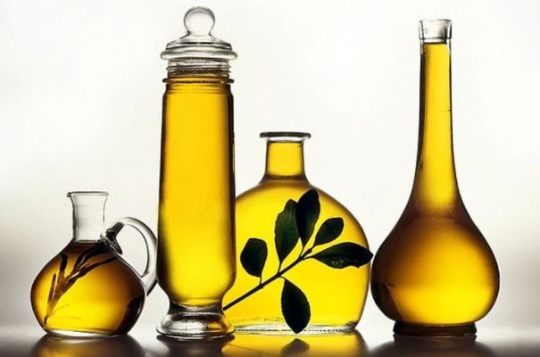

Yağların Kaynakları :

Yağlar, hayvansal ve bitkisel besinlerde bulunur. En az yağ içeren besinler tahıllar, meyve ve sebzelerdir. Yağ asitleri karbon sayılarına ve karbonlar arasındaki bağların özelliğine göre doymuş ve doymamış yağ asitleri olarak 2’ye ayrılır.

1.Doymuş yağ asitleri, süt ve et ürünleri ile Hindistan cevizi ve palmiye yağında bulunur.

2.Doymamış yağ asitleri:

• Tekli doymamış yağ asitleri genellikle sebze, balık, zeytinyağı ve anne sütünde bulunur.

• Çoklu doymamış yağ asitleri kabuklu yemişler, zeytin, soya fasulyesi, susam, pamuk, mısır yağı ve ayçiçeğinde bulunur.

Proteinlerin Görevleri:

- Proteinler insan vücudunda organların ve yumuşak dokuların yapı unsurudur.
- Büyüme ve ergenlik dönemlerinde yeni dokuların yapılmasında etkindir.
- Yıpranan dokuların onarılmasını sağlar.
- Enzimlerin ve hormonların yapısında bulunur.
- Sinirsel uyarıların iletiminde rol oynar.
- Vücut savunmasında görev alan akyuvarların meydana getirdiği antikorları oluşturur.
- Kanın pıhtılaşmasında rol oynar.
- Vücudun yapısal bölümlerini oluşturur (saç, tırnak, bağ dokusu, kemik dokusu gibi).
- Hücre dışı ve hücre içi sıvıların ozmatik dengesini sağlar.

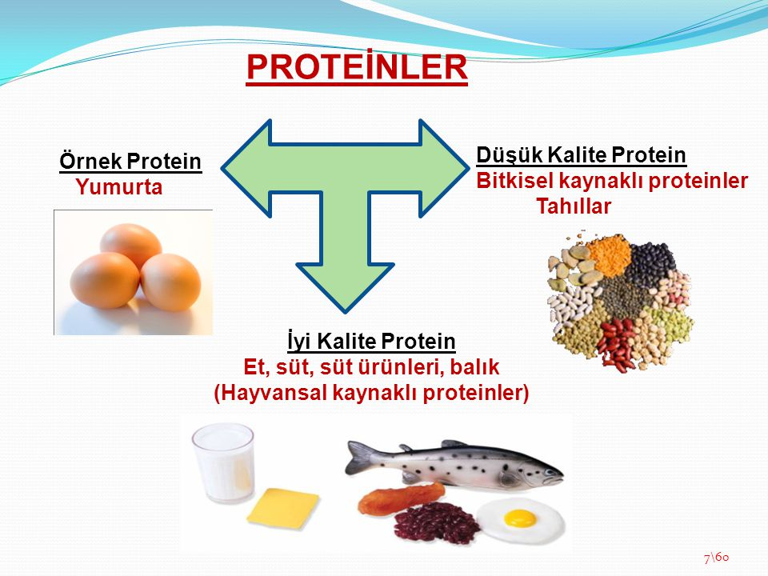

Protein Kaynakları :

Hayvansal ve bitkisel besinler, içerdikleri protein miktarı ve kalitesi bakımından farklılık gösterir. Esansiyel olan amino asitleri yeterli oranlarda bulunduran besinler yüksek kaliteli protein içerir. Bunlar et, süt, balık, yumurta gibi hayvansal gıdalardır. Temel amino asitleri az bulunduran ve güç sindirilen proteinler, düşük kaliteli proteinlerdir. Bunlar; kuru baklagiller, tahıllar ve kuru yemişler gibi besinlerde bulunur. Hayvansal proteinler büyüme ve hücrelerin onarımı için gerekli tüm amino asitleri içerir.

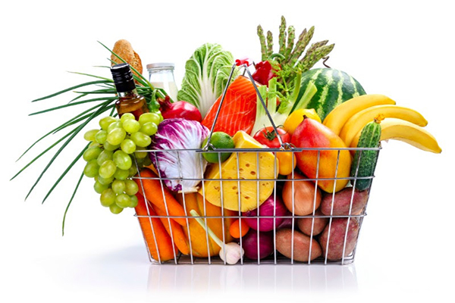

Vitaminler, suda eriyenler ve yağda eriyenler olarak ikiye ayrılır.

Yağda eriyen vitaminler: A, D, E ve K vitaminleridir.

Suda eriyen vitaminler: C vitamini ve B grubu vitaminlerdir.

Yağda Eriyen Vitaminler (A, D, E, K) Yağda eriyen vitaminler A,D,E,K vitaminleridir.

A Vitamini :

A vitamini suda erimez, ısıya karşı dayanıklı, güneş ışınlarına karşı hassastır.A vitamininin görme işlevinin yerine getirilmesinde, büyüme, gelişme ve hücre farklılaşmasında, üremede; β-karotenlerin (Bitkisel kaynaklarda bulunur.) kanser oluşumunu engellemede, damar tıkanıklığı ve sertliğini önlemede ve bağışıklık sisteminin görev yapmasında etkileri vardır.

Balık, karaciğer, süt ve süt yağı, yumurta sarısı A vitamininin en önemli hayvansal kaynaklarıdır. Yeşil renkli sebze ve meyveler, sarı-turuncu renkli meyve (örneğin havuç) ve sebzeler, tahıl ve tahıl çeşitleri ise bitkisel kaynaklardır.

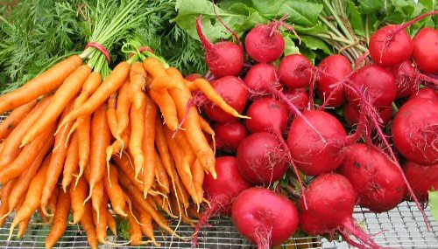

D Vitamini :

D vitamini, doğrudan aktif olarak vücuda alınamaz. Bitkilerde ön maddesi olan ergokalsiferol (D2 vitamini) olarak alınır. Hayvansal dokularda D vitamini yağlı balıklarda, karaciğerde, sütte ve yumurta sarısında kolekalsiferol (D3 vitamini) şeklinde bulunur. Kalsiferol, vücutta güneş ışığının etkisiyle D vitaminine dönüşür. Güneş ışınlarının dik gelmediği saatlerde yarım saatlik bir güneşlenme D vitamini metabolizması için yeterlidir.

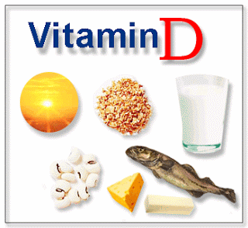

E Vitamini :

Hücre zarında bulunan en güçlü antioksidandır. Bitkisel yağlar E vitamini yönünden zengindir. Karaciğer ve yumurta orta derecede E vitamini içerir. Buğday, mısır, ayçiçeği, fındık, fıstık, susam, ceviz, patates, yeşil sebzeler ve kuru baklagiller E vitamini kaynaklarıdır.

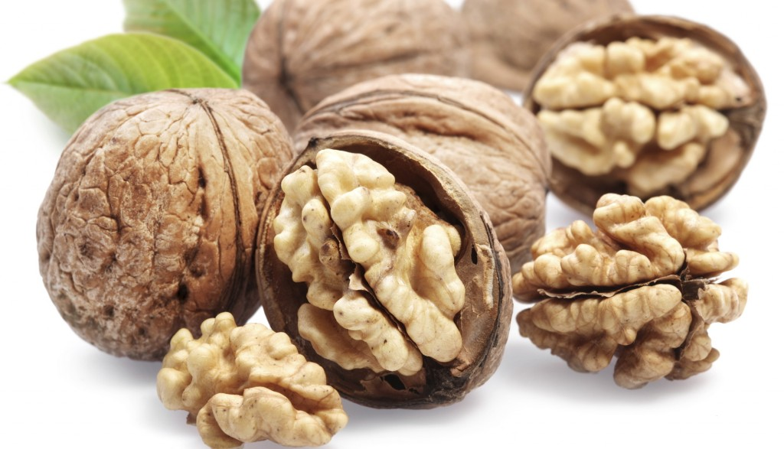

K Vitamini :

K vitamini kanın pıhtılaşmasında görevli vitamindir. Lahana, karnabahar, ıspanak, yumurta sarısı ve karaciğerde bulunur. Ayrıca kemiklerin mineralizasyonu ve kırıkların iyileşmesi için K vitamini gereklidir.

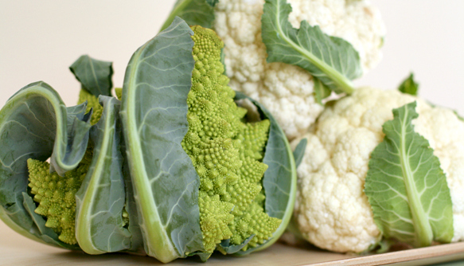

Suda Eriyen Vitaminler Suda eriyen vitaminler:

Tiamin (B1), riboflavin (B2), niasin (B3), pantotenik asit (B5), pridoksin (B6), folik asit, kobalamin (B12) ve askorbik asittir (C vitamini)

B1 Vitamini (Tiamin):

Sinir ve sindirim sistemi sağlığında rolü vardır. Isıya karşı duyarlıdır, suda uzun süre pişirilirse bir kısmı suya geçer. Asitlere dayanıklıdır, alkali ortama karşı hassastır. Alkali ortamda vitamin özelliğini yitirebilir. Tiaminin en zengin kaynakları bitkilerin tohumlarıdır. Tohumların dış kısımlarında ve embriyonlarında daha yoğun bulunur. Kepeği ayrılmamış tahıllar buğday, pirinç, çavdar, bulgur, kuru baklagiller, mayalı ekmekler, badem içi, ceviz içi, yumurta, meyve ve sebzeler, soya fasulyesi, ayçiçeği, yer fıstığı, tahıllar ve kuruyemişler iyi birer tiamin kaynağıdır.

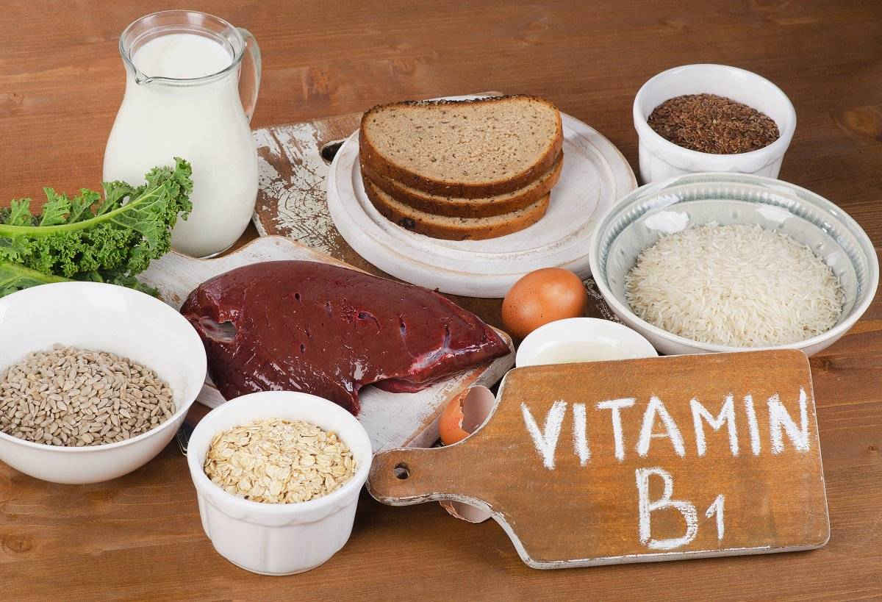

B2 Vitamini (Riboflavin) :

Deri ve göz sağlığını koruyan ve besin ögelerinin vücutta kullanılmasında rolü olan bir vitamindir. Riboflavinden zengin besinler; süt ve süt ürünleri, karaciğer, böbrek, yumurta gibi hayvansal gıdalar ile badem, mantar, tam tahıllar gibi bitkisel gıdalardır. Ayrıca yeşil yapraklı sebzeler, bira mayası, kuru baklagiller de sayılabilir.

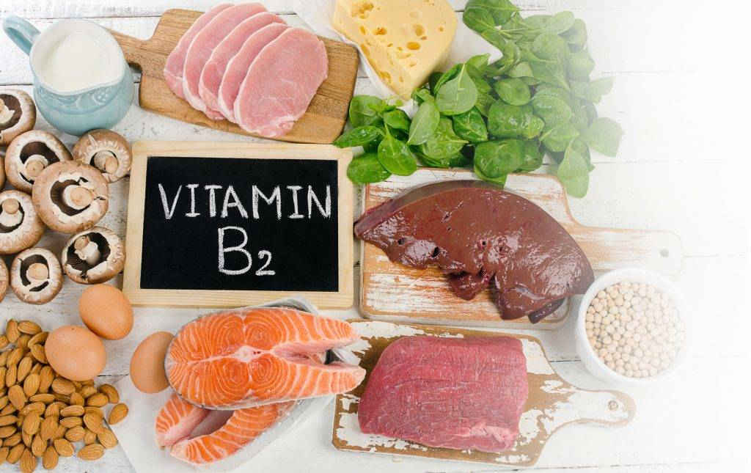

PP Vitamini (Niasin):

Sinir ve sindirim sistemi sağlığında ve besin ögelerinin hücrede kullanılmasında rolü olan bir vitamindir. Niasin, yağsız kırmızı et, balık, sakatat, süt ve süt ürünlerinde bulunduğu gibi buğday ürünleri, fasulye, pirinç kepeği, yeşil yapraklı sebzeler, havuç, şalgam, kereviz, badem ve tohumlar gibi bitkisel kaynaklarda ayrıca çay ve kahvede de bulunmaktadır. İleri derecede niasin yetersizliğinde pellegrahastalığı ortaya çıkar.

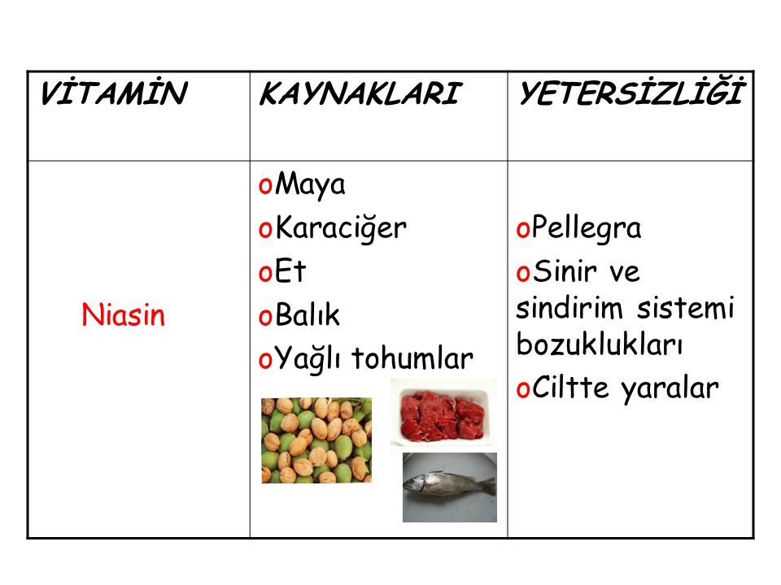

Folik asit (B9): Özellikle kansızlığa karşı koruyucu bir vitamindir. Yeşil yapraklı sebzelerde bol miktarda bulunur. Ayrıca brokoli, lahana, portakal ve tam tahıllar da folik asitten zengindir. Yetersizliğine daha çok hamilelerde ve çocuklarda rastlanır.

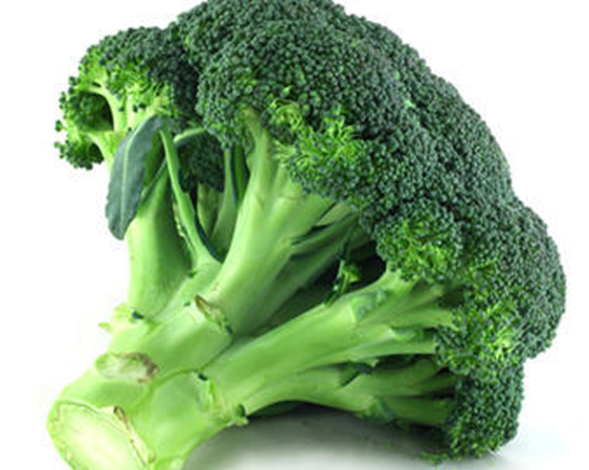

Kobalamin (B12):

Sinir sisteminin sağlığı için önem taşır; ayrıca kanda alyuvar yapımında rolü vardır. En zengin kaynakları karaciğer ve dalaktır. Ayrıca, yumurta, balık, peynir ve et de B12 açısından zengindir. B 12 yetersizliği pernisiyöz anemi adı verilen bir tür kansızlığa neden olur.

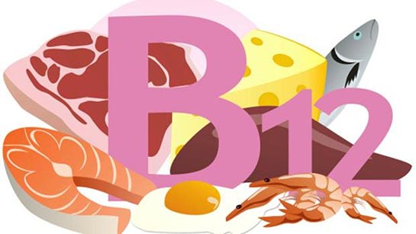

C Vitamini:

Kimyasal adı askorbikasit olan C vitamini; kemik ve diş sağlığını koruyan, damar sağlığı için etkili ve hastalıklara karşı vücuda direnç kazandıran önemli vitaminlerden biridir.C vitamini kaynakları ;Portakal, greyfurt, mandalina, limon,kivi,kavun,çilek,yabanmersini,maydanoz,tazerezene,yeşilbiber,kırmızıbiber,kuşburnu,kırmızılahana,tere,roka,karnabahar,papaya,brokoli,tazefasulye,tatlıpatates,bezelye,

Soğan

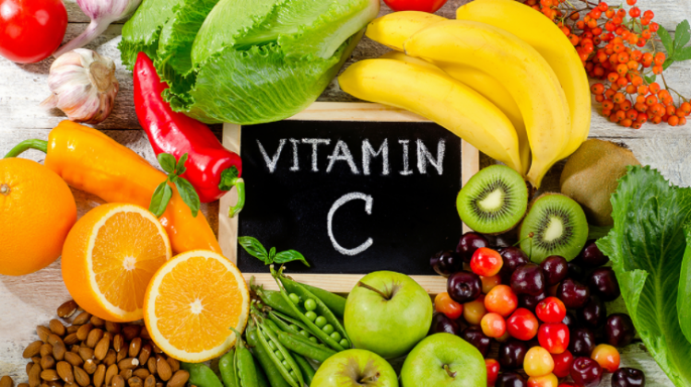

Su:

İçilerek ve besinler içerisinde vücuda alınır ve sindirim sisteminde emildikten sonra kana karışır. Suyun büyük bir kısmı idrarla vücut dışına atılır. Diğer bir kısmı ise deri, solunum ve sindirim sistemi vasıtasıyla vücuttan atılır. Yetişkin bir insanın günlük su ihtiyacı 2500 ml kadardır. Suyun vücuda alımı ve atılımı bir denge içinde olmalıdır. Bu denge bozulduğunda sağlık sorunları ortaya çıkar. Vücuttan %1 oranında su kaybedilmesi durumunda; susama ve ısı düzeninde bozulma görülür.Suyun görevleri şunlardır:
- Besinlerin sindirim, emilim ve hücrelere taşınmasında görevlidir.
- Besin ögelerinin hücrelerde metabolizmaları sonucu oluşan ögelerin atılmak üzere akciğer ve böbreklere taşınıp dışarı atılmalarında görevlidir.
- Vücut ısısının denetiminde görevlidir.
- Eklemlerin kayganlığının sağlanmasında görevlidir.
- Cildi gerginleştirmede ve parlaklık kazandırmada görevlidir.

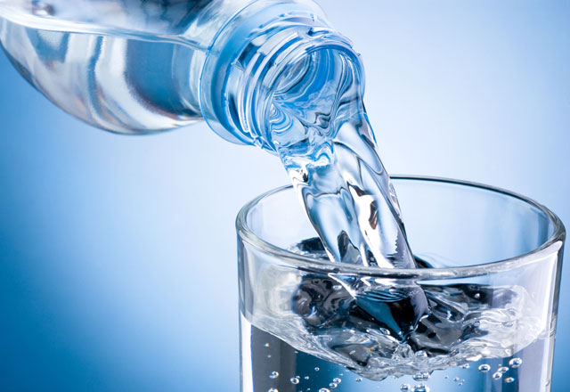

Temizlik:

Bir yüzey üzerinde mekanik ya da kimyasal etki gösteren ve estetik yönden görünümü bozan her türlü kirin ortamdan uzaklaştırılmasıdır.

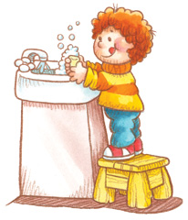 | KİŞİSEL HİJYEN:  Kişisel hijyen, bireyin kendi sağlığını devam ettirmesi için yaptığı özbakım uygulamalarını içerir. Bireyin kendi vücudunu ve giyeceklerini temiz tutması ve temizlemesi kişisel hijyenin amacıdır.  Kişisel hijyen; el ve vücut temizliği, çalışılırken giyilecek uygun iş kıyafetlerinin (önlük, eldiven, maske, kep vb.) seçimi, kıyafetlerin temizliği ve personelin genel sağlığı gibi konuları kapsar.

El yıkama tekniği:
- El yıkama öncesinde takı ve mücevher gibi aksesuarlar çıkarılır, akmakta olan su altında eller ıslatılır.
- Bilekler, avuç içi, ellerin sırt ve parmak araları ile tırnakların kenar ve uçları sabun ile köpürtülerek en az 20 saniye süreyle kuvvetlice ovuşturulur.
- Eller su altında iyice durulanır.
- Eller bileklerden başlayarak kağıt havlu ile kurulanır.
- Aynı kağıt havlu ile musluk kapatılır.

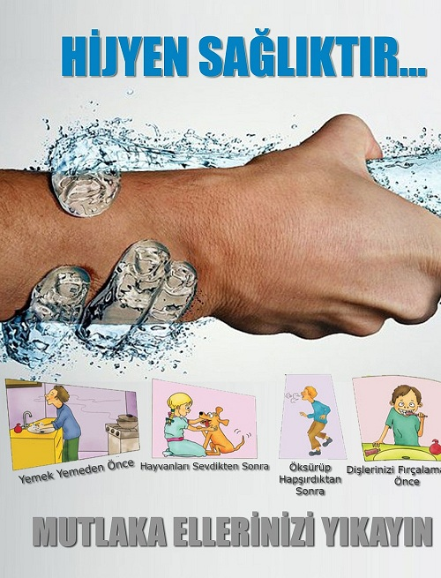

Tırnak bakımı ve temizliği:
- Haftada bir kez el tırnakları kısa ve yuvarlak, ayak tırnakları kısa ise tırnak batmalarını engellemek için, düz kesilmelidir.
- Tırnak uçlarının altında birçok mikrop üreyebilir. Bu nedenle tırnak diplerinin temizliğine özen göstermek gerekir.
Ayak bakımı ve temizliği:

- Ayaklar her gün yıkanmalı ve yıkandıktan sonra, özellikle parmak araları iyice kurulanmalıdır.

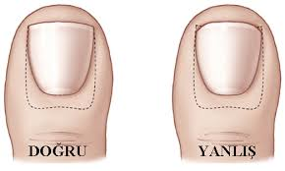

Yüz ve Koltuk Altı Temizliği:
Vücudumuzda çok sıklıkla kirlenen ve kötü görüntüler yaratabilen yüz ve boyun kısımları devamlı temiz tutulmalıdır. Her gün akşam yatmadan önce ve sabah kalkıldığında, yüzün yıkanması gerekmektedir. Yüz-boyun derisinin yapısı, vücudun diğer bölgelerindeki derinin yapısına göre daha incedir ve dolayısıyla daha hassastır. Bu nedenle yüz derisinin temizliği özel önem taşır.

Ayrıca vücudumuzun en çok terleyen yerlerinden olan koltuk altı bölgemiz terler ve kirlenip etrafa çok kötü kokular yayar. Bu bölgelerimiz mutlaka temizlenmeli ve sürekli temiz tutulmalıdır. Koltuk altındaki kılların zaman zaman kesilmesi gerekir. Ergenlik çağında çıkmaya başlayan koltuk altı kıllarının sık sık kesilmesi, koku ve kirlenmeyi önler.

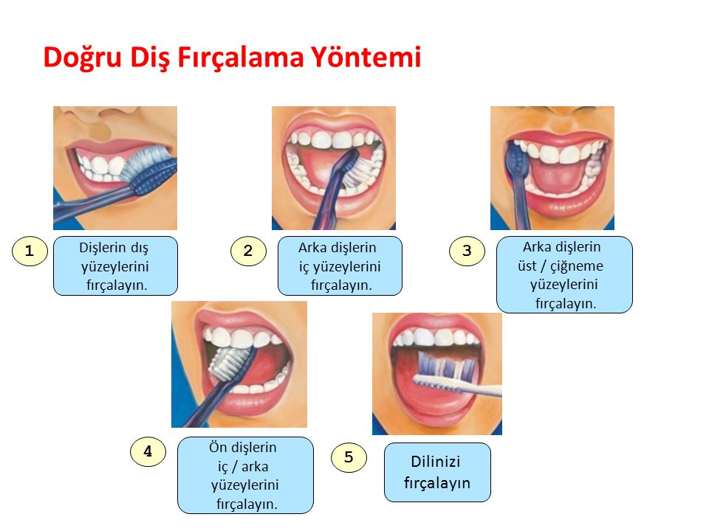

DİŞ TEMİZLİĞİNDE DİKKAT EDİLECEKLER:
• Dişler günde üç defa ve ortalama 3-4 dakika doğru olarak fırçalanmalıdır. Bunun yanı sıra herhangi bir şey yedikten sonra ağız mutlaka su ile çalkalanmalıdır.
• Fırçanın diş etlerine yaptığı masaj, diş etlerine daha çok kan gelmesini böylelikle dişlerin beslenmesini, canlı tutulmasını sağlar. Fırçalar, orta sertlikte ve diş aralarına girebilecek biçimde olmalıdır.
• Yemek yerken çok soğuk ve çok sıcak yiyecek ve içecekler birbiri ardına ağza alınmamalıdır. Hızlı sıcaklık değişiklikleri diş üzerine zarar verir. Canlılığını kaybeden diş özü, dişi besleyemez. Ayrıca mine tabakası ısı değişmesi karşısında çatlayarak mikroorganizmaların dentin içine girmesine neden olabilir.
• Asitli içecek ve yiyeceklerden kaçınılmalıdır.
• Dişlerde birikmiş olan taşlar, belirli aralıklarla diş hekimi tarafından temizlenmelidir. Tükürük içindeki kalsiyum tuzları nedeniyle oluşan taşlar, diş eti arasına birikerek diş etlerinin çekilmesine neden olur.
• Dişte bir çürük tespit edildiğinde, hemen tedavi ettirilmelidir.
• Genel ağız temizliğine dikkat edilmelidir. Ağız içine ne kadar temiz bakılırsa diş etlerinin ve dişlerin, sağlıklı kalma olanağı o kadar fazladır.
• Yeterince taze sebze ve meyve yiyerek vitamin ve kalsiyum tuzları alınmalıdır. Bu maddelerin yetersiz alınması, çürüklerin oluşmasını kolaylaştırır.
• Şekerli yiyecekler, diş çürümesinin başlıca nedenlerinden biridir. Bu nedenle tatlı yiyecek tüketimi en aza indirilmelidir.
• Fındık gibi sert kabuklu yiyeceklerin diş ile kırılmaması gerekir. Bu maddeler diş minesini zedeleyebilir.
• Dişler, kürdan da dâhil hiçbir şeyle karıştırılmamalıdır. Diş ipi kullanımı, dişler arasında kalan artıkların çıkarılmasına en iyi yardımcıdır.
• Diş fırçası, yılda en az iki kez değiştirilmelidir (Diş fırçasının kıl demetleri açıldığında veya kılları döküldüğünde, diş fırçası hemen değiştirilmelidir.).
• Diş çürüğünün oluşumu aylar sürebilir. Çürük dişlerin ağrıması beklenilmeden diş hekimine gidilmelidir. Yılda iki kez diş hekimine kontrole gitmek sağlıklı bir davranıştır.

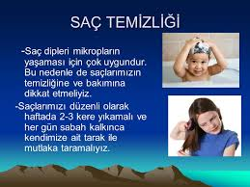Banyo yapma ve giyecek temizliği: Deri vücudun dış yüzeyini kaplayan ve önemli bir yapıdır. Özellikle deri yüzeyinde biriken mikroorganizmaların, yığılan kirlerin, ter ve diğer bileşiklerin uzaklaştırılması ve dökülen yüzeyel kirlerin atılması için su ve sabun kullanılarak banyo yapılması gerekmektedir. Banyo yaparak hem bedensel temizlik sağlanır, hem de ruhsal bir rahatlama olur.

Yıkanma, 35°C - 40°C sıcaklıktaki su ve sabun ile derinin ovulması ve kirin akıtılmasını sağlar. Ter, yağ ve diğer deri bezleri salgıları deri üzerindeki mikroorganizmalar, deri döküntüleri, toz, çamur ve giysi atıkları birleşerek kir denilen tabakayı meydana getirir. Tüm bunlar banyo ile vücuttan uzaklaştırılabilir. Yemekten 2-3 saat sonra banyo yapmak daha uygundur. Yıkanma sırasında bazı araç ve gereçlerden (lif, kese vb.) yararlanılabileceği gibi bunlar derideki döküntü ve hücrelerin uzaklaştırılmasına da yardımcı olabilir. Ancak bu malzemeler soyucu ve tahriş yapıcı etki yaratabilecek biçimde kullanılmamalıdır.

Evde banyo yaparken hijyen kurallarına uyulmalı, kullanılan sabun, lif ve keselerin ise kişisel olduğu unutulmamalıdır. Duş tarzında ya da su dökerek yıkanmak, küveti doldurarak yıkanmaktan daha sağlıklıdır.

Banyodan sonra kişinin kendisine ait vücut ve ayak havlusu kullanarak kurulanması gerekir. Daha sonra temiz, ütülenmiş iç çamaşırlar giyilmeli ve iç çamaşırlar en geç iki günde bir değiştirilmelidir.

TEMİZLİK TEMALI OKUL PANOMUZ

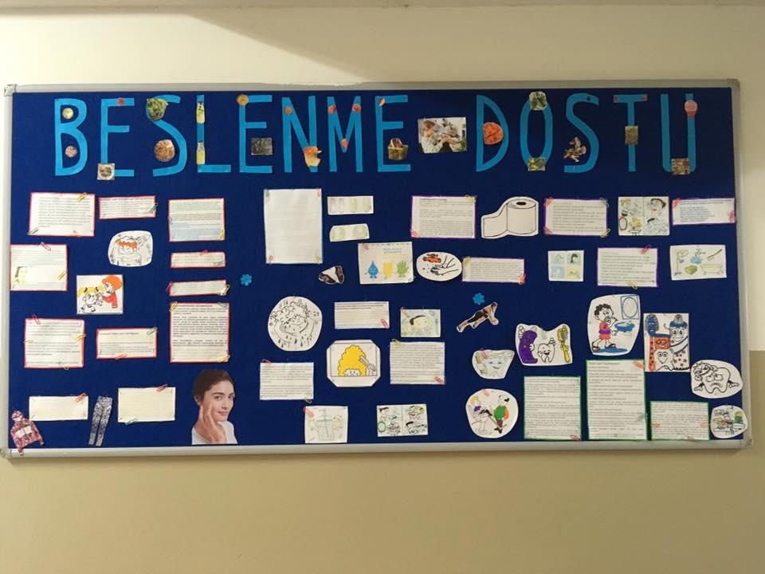

27 Eylül Dünya Süt Günü
Bir ülkenin sosyal ve ekonomik yönden güçlü olabilmesi, bedensel ve zihinsel yönden güçlü, sağlıklı ve yetenekli bireylerin çokluğuyla doğrudan ilişkilidir. Ülkemiz nüfusunun büyük çoğunluğunu oluşturan çocuk ve gençlerin yeterli ve dengeli beslenmiş olmaları, onların gelecekte sağlıklı ve üretken bireyler olması için ön şartlardandır. Okul öncesi ve okul çağındaki çocuklarda hızlı büyüme ve gelişme nedeniyle pek çok besin öğesine olan gereksinim yaşamının diğer dönemlerine oranla daha fazladır. Enerji ve besin öğeleri ihtiyaçlarının karşılanmasında en önemli besin gruplarından biri süt ve süt ürünleridir. Süt ve süt ürünlerinin yeterli miktarlarda tüketimi özellikle büyüme ve gelişmenin hızlı olduğu okul çağı çocukları başta olmak üzere her yaş grubu için büyük önem taşımaktadır. Ancak yapılan araştırmalar ülkemizde bu besin grubunun tüketim düzeyinin önerilen miktarların çok altında olduğunu göstermektedir.
Beslenmemizde sütün oldukça önemli bir yeri vardır. İnsan yaşamının her evresinde gerekli olan süt, C vitamini ve demir dışında pek çok besin öğesi bakımından iyi bir kaynaktır. Özellikle çocukluk, hamilelik, emziklilik ve yaşlılık dönemlerinde yeterli miktarlarda süt tüketimi son derece önemlidir. Kalsiyumun temel kaynağı olarak bilinen süt ve süt ürünlerinin yetersiz düzeyde tüketilmesi, osteoporoz (kemik erimesi) gibi kemik sağlığı üzerinde ciddi ve zararlı etkiler oluşturabilmektedir. Organizmanın gelişimi açısından gerekli olan kalsiyum çocuklarda kemiklerin ve dişlerin oluşumunda önemli rol oynarken, A vitamini göz ve diş sağlığına, E vitamini bağışıklık sisteminin güçlenmesine, B vitamini iştah, sinir ve sindirim sisteminin düzenlenmesine, D vitamini ise, özellikle çocuklarda diş ve kemiklerin büyümesine ve gelişimine etki etmektedir. Bunun yanı sıra, sütün içeriğindeki biotin, saç ve deri sağlığı için önem taşırken, B2 vitamini büyümeyi hızlandırmaktadır. Bu nedenle, büyüme çağındaki çocuk ve gençlerin günde en az 500 ml. süt tüketmesi gerekmektedir.
Süt ve süt ürünlerinin tüketiminin teşvik edilmesi, bu konuda toplumda bir bilinç oluşturulması amacıyla dünyada her yıl 27 Eylül Dünya Okul Süt Günü olarak kutlanmaktadır. Dünya Okul Süt Günü çerçevesinde süt tüketiminin özendirilmesi amacıyla çeşitli okullarda süt dağıtımı yapılması sağlanacak ve çocuklara sütün beslenmedeki önemi ile ilgili bilgiler verilecektir. Ayrıca, İl Sağlık Müdürlükleri önderliğinde illerde günün anlam ve önemine yönelik çeşitli aktiviteler düzenlenerek Dünya Okul Süt Günü kutlanacaktır.

OKULUMUZ ÖĞRENCİLERİ VE DÜNYA OKUL SÜT GÜNÜ ETKİNLİKLERİ:

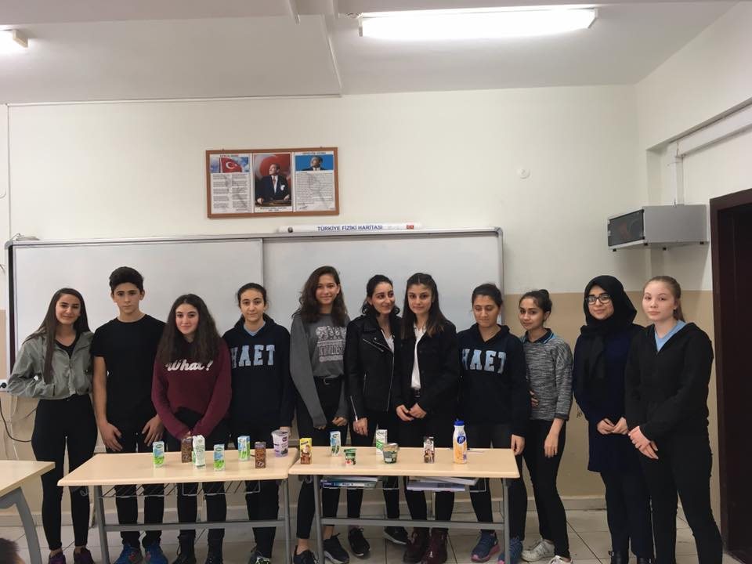
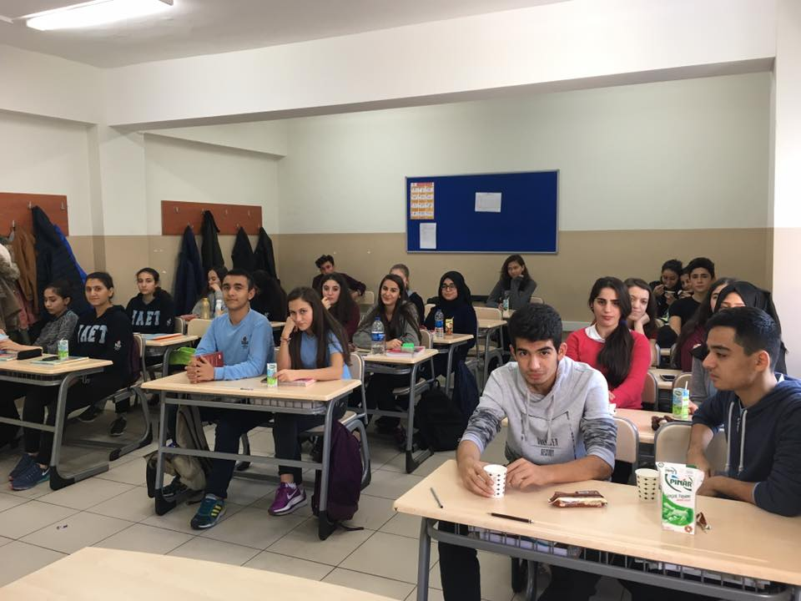

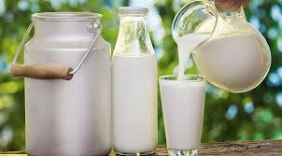
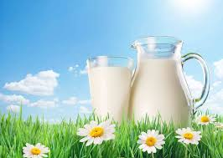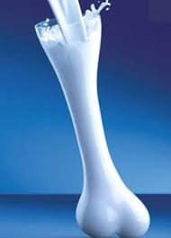

Şeker hastalığı son yıllarda ciddi oranda arttı. Dünyada 387 milyon, Türkiye'de 10 milyon şeker hastası var. Türkiye'de günde 87 kişi şeker hastalığından hayatını kaybediyor. Diyabet hastaları, 14 Kasım Dünya Diyabet Günü kapsamında etkinlikler yapılıyor.

Diyabet Hastalığı (Diabetes Mellitus) Nedir?
Diyabet Hastalığı (Diabetes Mellitus), vücudumuzda bulunan pankreas organının yeterli miktarda insülin üretmemesi yada üretilen insulinin vücudumuz tarafından etkili olacak şekilde kullanamamasından dolayı oluşan ömür boyu devam eden kronik bir hastalıktır.Ömür boyu devam ederken aynı zamanda vücut tarafından üretilen insulinin azalması da gözlenmektedir.
Normal çalışan bir vücutta besinler, vücudun en önemli yakıtı şekere dönüştürülmek üzere bağırsakta parçalanır.Bağırsakta oluşan şeker kana karışarak kandaki şeker düzeyi yükselmeye başlar.Sağlıklı kişilerde şeker pankreastan salgılanan insulin hormonu ile hücrelerin içerisine taşınmaktadır.Fakat insulin hormonu vücudumuzda salgılanmazsa şeker hücrenin içine giremez.Bu nedenle şeker kanda kalarak yükselmeye başlar buna “kan şekerinin yükselmesi“Hiperglisemi denir.

Hangi nedenlerle kan şekeriniz yükselir?
- Doktorun önerdiği dozun altında insülin alınması
- Fazla miktarda yemek yenmesi
- Ateşli bir hastalık geçiriliyor olunması
- Her zamankinden az egzersiz yapılması
- İnsülin enjeksiyonu yapılan bölgedeki kasları çalıştıran bir egzersiz yapılması
- Aşırı stres altında olunması durumlarında kan şekeriniz yükselebilir.
Kan şekeriniz yükselirse neler hissedersiniz?
- Aşırı susama ve sık idrara çıkma
- Her zamankinden fazla açlık hissi
- Daha fazla yorgunluk ve uyku hali
- Bulanık görme
- Bacaklarda kramp
Bu belirtiler, diyabet hastalığı başlangıcındaki belirtilere fazlasıyla benzemektedir. Bu belirtileri hissettiğinizde kan şekerinizi kontrol edin.

Hipoglisemiyi Nasıl Tedavi Edebilirim?
Kan şekerinin 50 mg/dl’nin altına düşmesine hipoglisemi denir. Hipoglisemi olduğunda baş ağrısı,titreme, terleme, yorgunluk, çarpıntı hissi, bulanık görme, açlık hissi, sinirlilik, dikkat dağılması gibi belirtilerin genellikle 2, 3 veya 4 tanesini birlikte hissedersiniz.

Bu belirtilerden sadece birini hissediyor olmanız hipoglisemide olduğunuzu göstermez.

Yukarıdaki hipoglisemi belirtilerini hissettiğinizde hemen bir bardak meyve suyu (şekerli) veya 3-4 adet küçük kesme şeker veya 2-3 adet büyük kesme şeker gibi 15 g basit karbonhidrat içeren bir yiyecek almalısınız. 10- 15 dakika içinde belirtilerin şiddeti azalmaya başlayacaktır.Bu süre içinde aktivitenizi kısıtlayın ve mümkünse yanınızdakilere kan şekerinizin düştüğünü söyleyin.
Hipoglisemi tedavisi için çikolata, pasta, dondurma gibi şekerli yiyecekleri yemenizi uygun bir seçim değildir. Bu yiyeceklerin içinde bulunan protein ve/veya yağ kan şekerinizin hızlı bir şekilde yükselmesini önleyerek, hipoglisemi tablosunun ağırlaşmasına neden olur.
Hipoglisemi bulunduğunuz her yerde olabilir bu nedenle çantanızda, çalışma masanızın çekmecesinde , arabanızda, cebinizde kesme şeker veya glikoz tablet bulundurmayı ihmal etmemelisiniz.

Okul veya iş arkadaşlarınızı, çevrenizdeki yakınlarınızı hipoglisemi belirtileri ve tedavisi konusunda bilgilendirmenizde de fayda vardır.

Çoğu diyabetli en faydalı egzersizin sabah aç karnına yapılan egzersiz olduğuna inanır. Ancak aç karnına yapılan egzersiz kan şekerinin yükselmesine neden olabilir. Bu sebeple diyabetlilerin aç karnına egzersiz yapmaları doğru değildir. Egzersiz için en uygun zaman, yemek yenildikten sonraki 1-2 saattir.

Kimler İnsülin Enjeksiyonuna İhtiyaç Duyar?
· Tip 1 diyabetliler (insüline bağımlı diyabetliler),
· Ağızdan şeker düşürücü haplarla kan şekeri kontrolü sağlanamayan Tip 2 diyabetliler,
· Hangi tip diyabet olursa olsun, akut metabolik komplikasyon (koma) gelişmiş hastalar,
· Akut stres, travma (kaza, yanık gibi), cerrahi girişim (ameliyat) yapılacak tüm diyabetliler,
· Gebelik başlangıcından sonuna kadar tüm diyabetliler ve hamilelikte diyabeti ortaya çıkanlar,
· Komplikasyon gelişmiş tüm diyabetliler (retinopati, nöropati, diyabetik ayak, nefropati gibi),
· Pankreası herhangi bir nedenle ameliyatla alınmış olanlar,
· Hastalık, stres, travma, ameliyat veya hamilelik gibi durumlarla karşılaşanlar insülin enjeksiyonuna ihtiyaç duyar.

Doktorunuz gebelik, ameliyat gibi bazı özel durumlar sona erdiğinde insulin tedavisinden ilaç tedavisine geçebilir.

İnsülin tedavisinin amaçları;
- Kan şekerini normale getirmek
- Komplikasyonları önlemek
- Önlenemeyecek düzeyde komplikasyonlar oluşmuşsa ilerlemeyi durdurmak,
- Çocuklar için büyüme ve gelişmenin yolunda gitmesini sağlamak,
Hamilelik ve gebelikle ilgili komplikasyonları önlemektir.
Açlık kan şekeri
Gece 8-12 saatlik açlıktan sonra yapılan kan şekeri ölçümüdür.

Tokluk kan şekeri
Yemekte ilk lokmayı aldıktan tam 2 saat sonra yapılan ölçümdür.
Diyabetli bir hastanın kan şekerinin yemeklerden önce 90-130 mg/dL arasında olması, tokluk kan şekerinin de 180 mg/dL’nin altında olması hedeflenir. Yine de tedavi hedeflerinizi kişisel olarak doktorunuz belirleyecektir.
Kan şekerinin nasıl gittiğini anlamak ancak ölçümle mümkün olacağından tüm diyabetliler kan şekerlerini ölçerek ve kaydederek kendi tedavilerinin ve hayat kalitelerinin takipçisi olmalıdır.
Doktorunuz size uygun tedaviyi belirlemek için sizin yapacağınız ölçümlere de ihtiyaç duyar.
Glisemik indeks nedir?
Karbonhidratlı gıdaların kan şekerini yükseltme etkisine glisemik indeks denir.
Glukoz, bal ve sofra şekeri kan şekerini yükseltme etkisi en fazla olan gıda maddeleridir. Hipoglisemi durumlarında glisemik indeksi yüksek olan bu gıdaları tercih etmelisiniz.
DİYABETTE AYAK SAĞLIĞI:
Kan şekeri düzensiz ve çok yüksek seyreden diyabet hastalarında ayak problemleri daha fazla görülmektedir. Bu nedenle diyabetlilerin ayaklarını her gün kontrol edip, gerekli özeni göstermesi ve özel ayak bakımı uygulaması gerekir.
Kan şekeriniz iyi bir şekilde kontrol altına alınmadıysa ayaklarınızdaki ve bacaklarınızdaki sinirlere zarar verebilir.
Sinir hasarı gelişti ise ayaklarınızda yanma, karıncalanma, batma, sıcak ve soğuğu fark edememe, hissizlik ve ağrı gibi bulgular olabilir.
Yüksek kan şekeri aynı zamanda atardamarları tıkayarak kan dolaşımınızın bozulmasına neden olabilir.
İyi bir kan dolaşımının olmaması yaraların iyileşmesinde gecikmeye ve iltihaplanmaya neden olabilir.
Sinirleriniz ağrı duyusunu iletemediği için küçük yaralar siz fark etmeden büyüyebilir, iltihaplanabilir.

Bu nedenle, ayaklarınızda şişlik, kızarıklık, nasır, çatlak, yara veya yüzeysel kesik olup olmadığını her gün kontrol ediniz.
- Nasırlar oluşuyorsa hekiminizle konuşarak tedavisine başlayınız.
- Göremediğiniz yerler için ayna kullanınız veya yakınlarınızdan yardım alınız.
- Her gün ayaklarınızı ılık su ve sabunla yıkayınız. Asla sıcak su kullanmayınız. Sinirleriniz sıcaklık duyusunu iyi iletemiyor olabilir ve oluşabilecek yanıkları fark etmeyebilirsiniz.
- Ayaklarınızı, özellikle parmak aralarınızı yumuşak bir havlu ile kurulayınız.
- Topuklarınızdaki kurulukları topuk taşı ile sürterek inceltiniz.
- Cildinizi yumuşak ve nemli tutmak için nemlendirici bir losyon kullanınız (parmak araları hariç).
- Tırnak batması olup olmadığını ve tırnaklarınızın uzunluğunu kontrol ediniz.

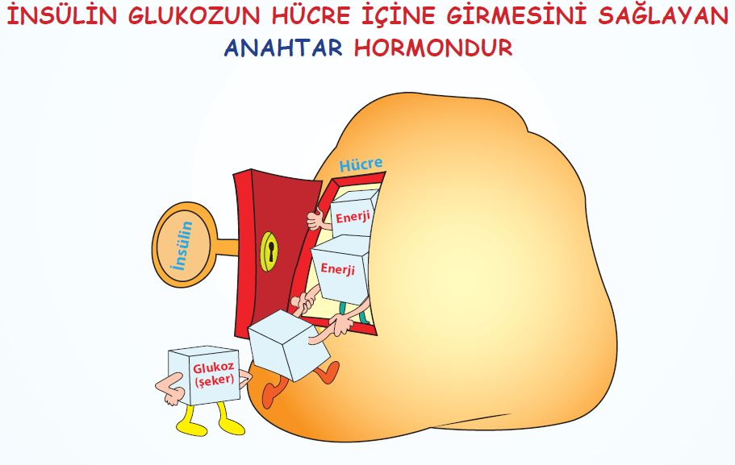

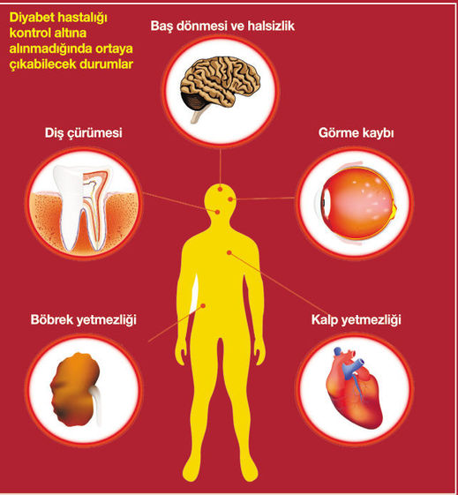

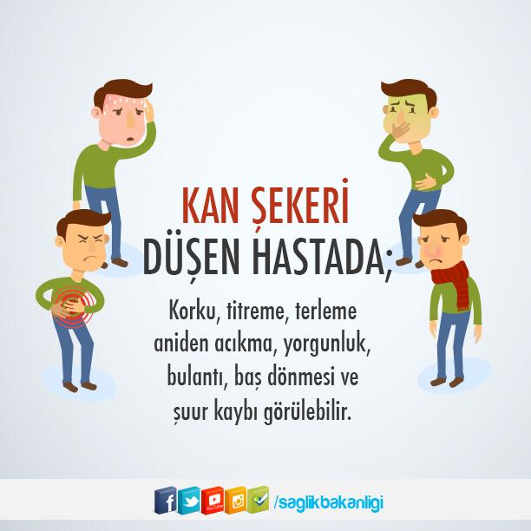

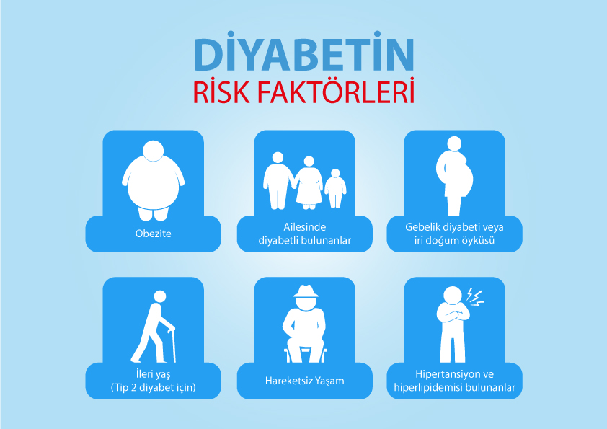

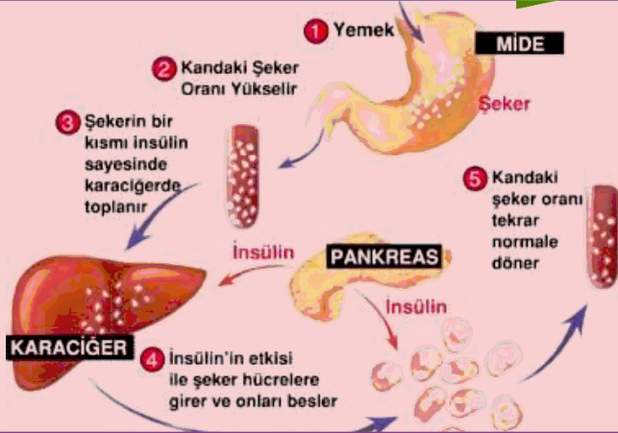

Okulumuzda Dünya Diyabet Günü ilgili yapılan etkinlikler:

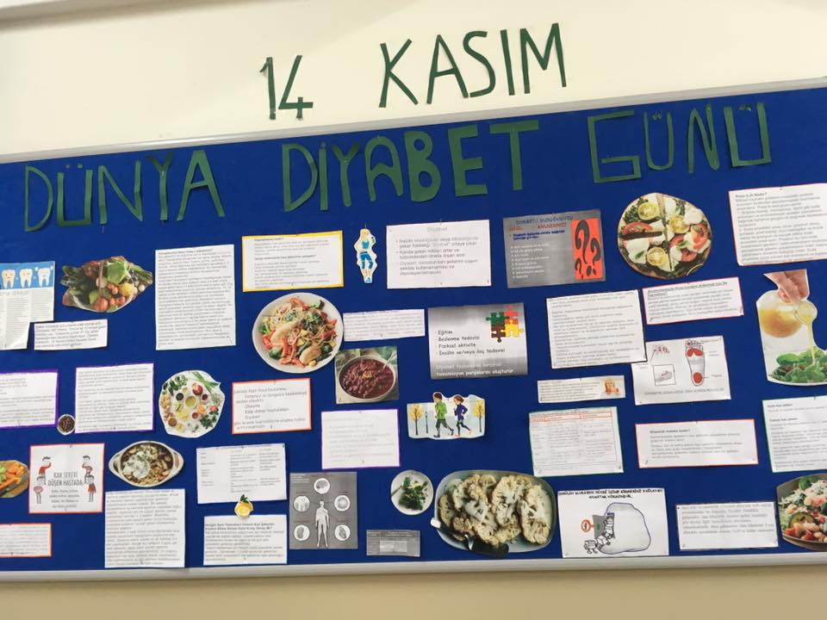

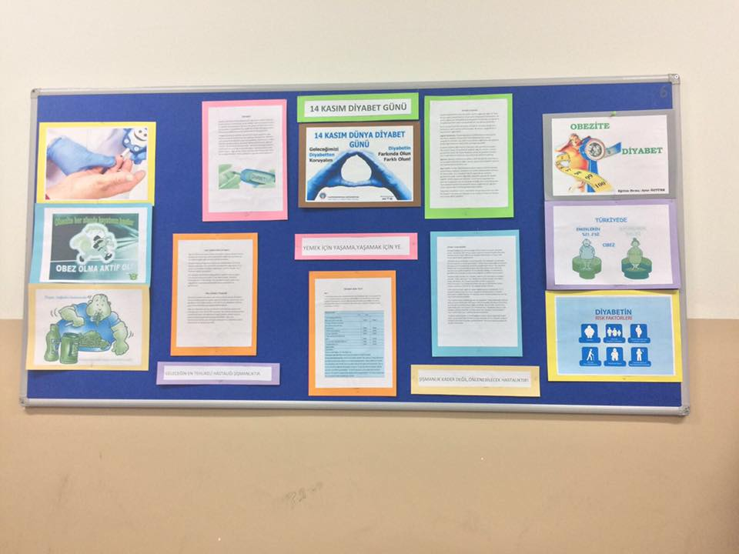

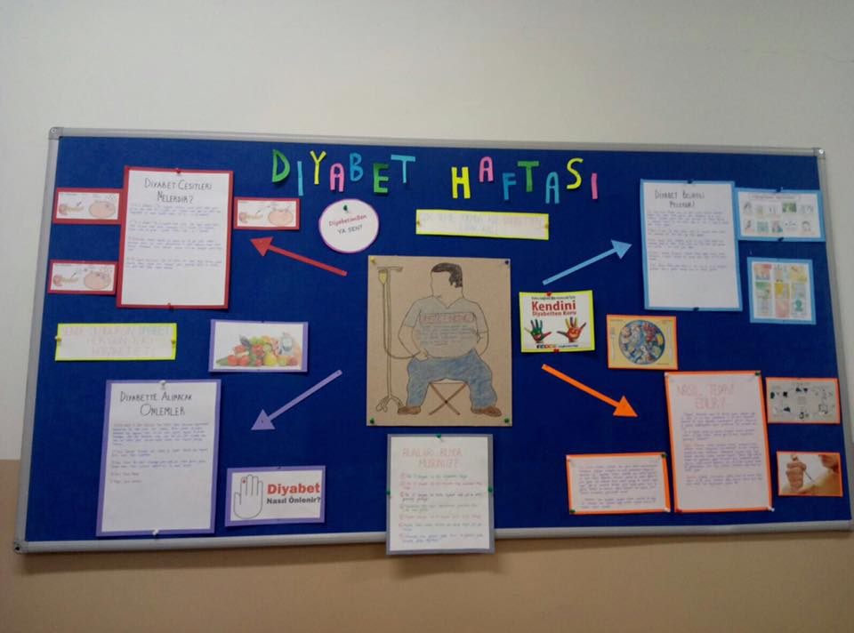

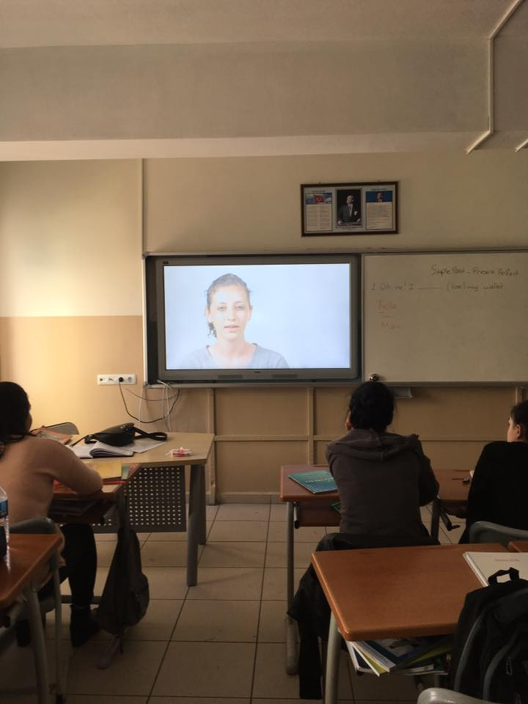

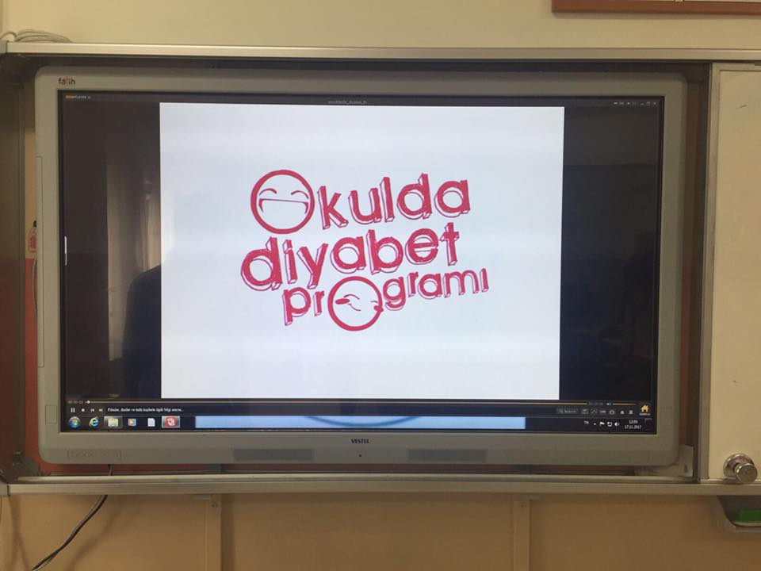
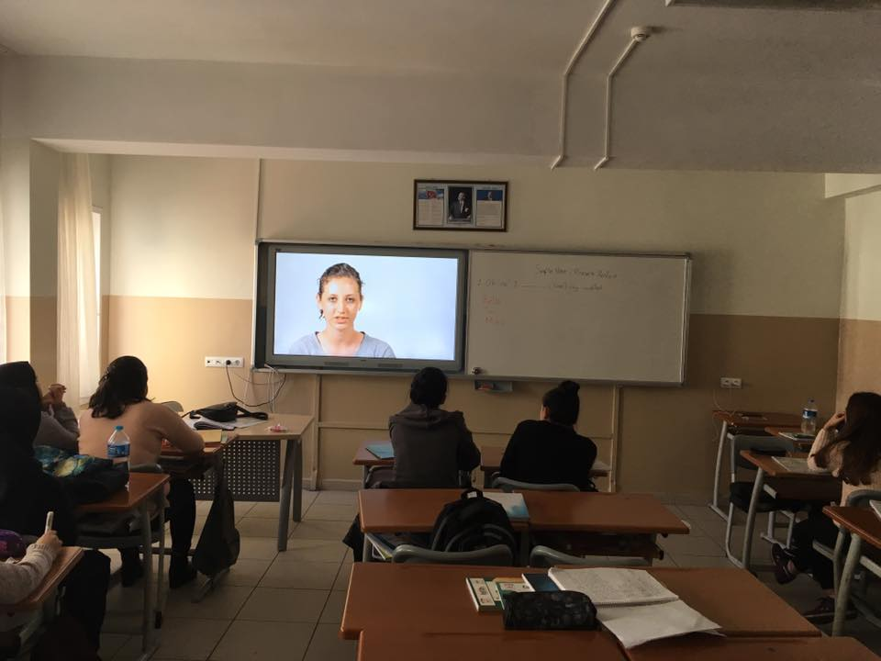
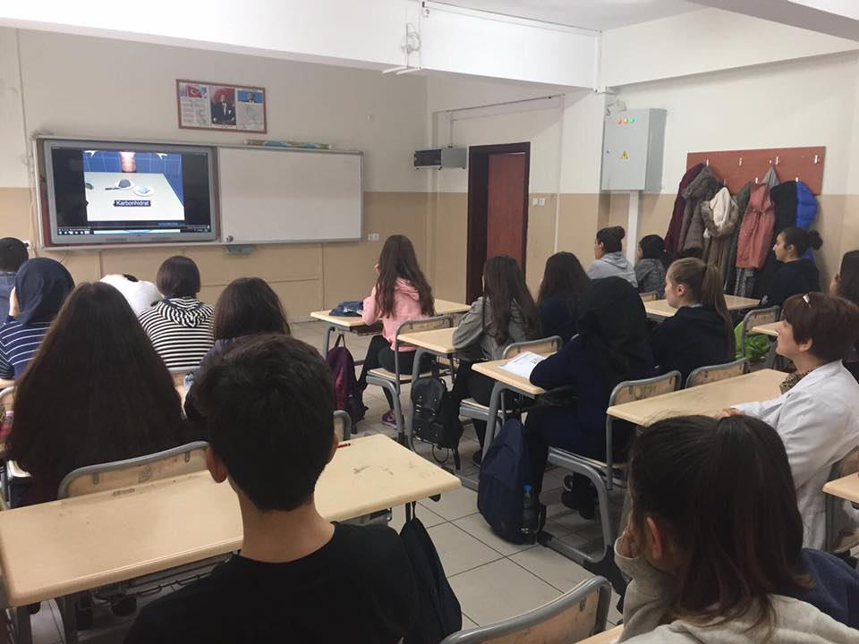
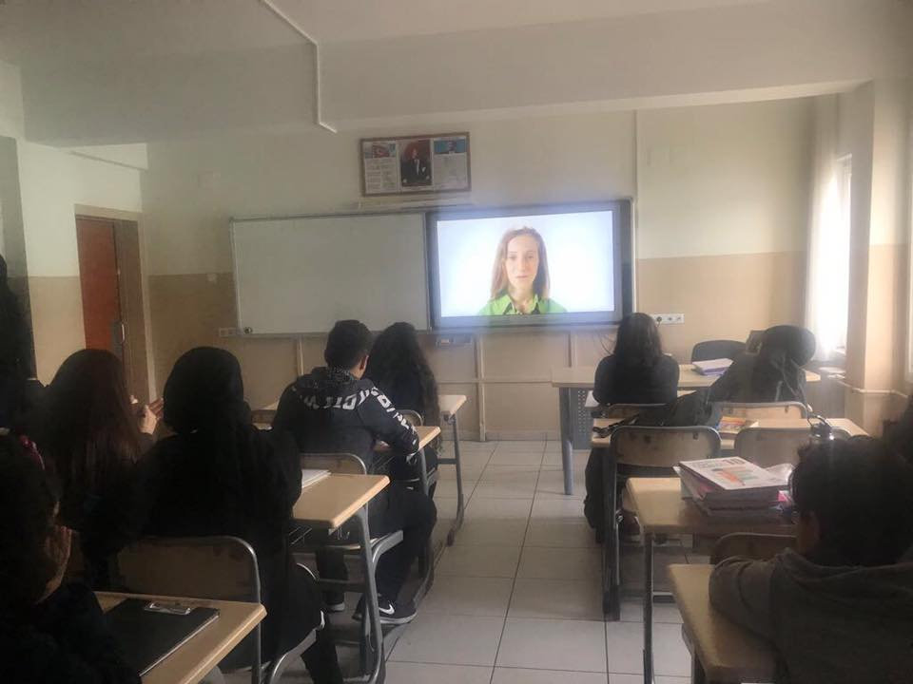
OKULUMUZ ÖĞRENCİLERİ BESLENME FAALİYETLERİ
